Erster Energiestammtisch im Yspertal
Schüler der Höheren Lehranstalt für Umwelt und Wirtschaft veranstalteten gemeinsam mit der Dorferneuerung und der Gemeinde Yspertal den ersten Energiestammtisch!
Yspertal – Die Energieautarkie ist bekanntlich schon seit Jahren ein wichtiges ökologisches Thema. Drei Schüler der HLUW Yspertal beschäftigten sich im Rahmen ihrer Diplomarbeit mit diesem Thema. „Im Zeitraum von Juni bis Oktober 2012 wurde von uns unter Mithilfe der Bevölkerung der Gesamtenergiebedarf in der Gemeinde Yspertal mittels Fragebögen ermittelt“, erklärt Michael Zeller, Maturant an der Schule.
Wärme, Strom und Mobilität
Der Gesamtenergiebedarf wurde in die drei Hauptbereiche Wärme, Strom und Mobilität eingeteilt. Auf Basis der erhobenen und ausgewerteten Daten versuchten die angehenden Umweltbeauftragten Maßnahmen und Ideen zu entwickelt, die Yspertal in die Energieautarkie führen sollen.
Demokratie leben - Energiestammtisch
Am 28. Jänner 2013 lud die Gemeinde Yspertal zum ersten Yspertaler Energiestammtisch ein. Bürgermeister LAbg. Karl Moser durfte zahlreiche interessierte Bürgerinnen und Bürger zu dieser Veranstaltung begrüßen. Die drei Maturanten Markus Pfeiffer, Paul Tesar und Michael Zeller präsentierten und interpretierten die erhobenen Ergebnisse, welche die Grundlage für die gemeinsame Diskussion bildeten.
„Eine Bürgerbeteiligung wird von mir als Obmann des Dorferneuerungsvereins ganz besonders begrüßt. Das Thema Energie wird in Zukunft für jeden Ort eine hohen Stellenwert haben“, so Obmann Ing. Paul Schachenhofer.
Wichtige Aspekte für die weitere Arbeit
Die Bewohner und Gäste waren sehr beeindruckt von der Präsentation und sorgten aufgrund der verschiedenen Sichtweisen für eine interessante Diskussion. Die Maturanten konnten zahlreiche Erkenntnisse für die Ausarbeitung ihrer Diplomarbeit mitnehmen, zum Beispiel die große Bereitschaft bei der Bevölkerung, Energie erzeugende Maßnahmen (Photovoltaik-, Wasserkraftanlagen, Hackgutheizanlagen usw.) praktisch umzusetzen. Im Mai 2013 werden die endgültigen Ergebnisse der Diplomarbeit „Energieautarke Gemeinde Yspertal“ präsentiert.
Informationstag
Am Freitag, 15. Februar 2013 ab 16.30 Uhr können sich alle Interessierten über die Ausbildung an der Höheren Lehranstalt für Umwelt und Wirtschaft informieren. Schule und Internat öffnen am traditionellen Informationstag ihre Türen. Nähere Informationen zur unikaten Ausbildung unter http://www.hlaysper.ac.at oder per Telefon unter 07415/7249-10.

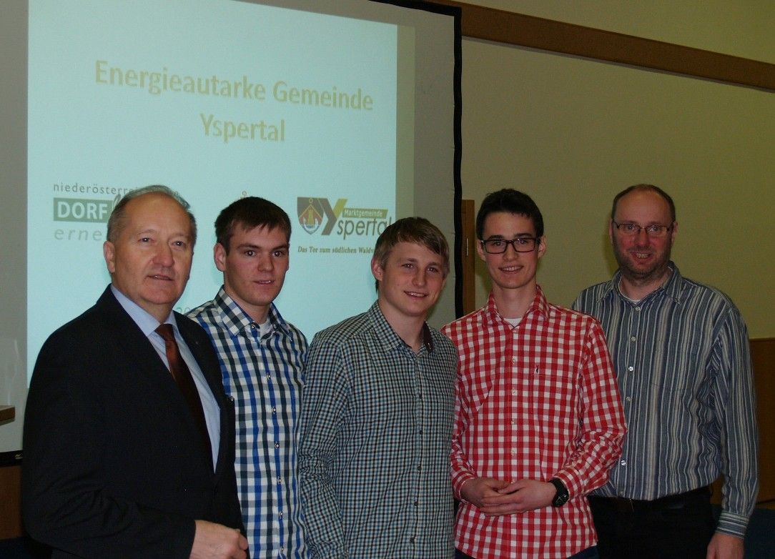
Erster Energiestammtisch in der Aula der HLUW Yspertal! (vlnr) LAbg. Bgm. Karl Moser, Markus Pfeiffer, Michael Zeller, Paul Tesa und Obmann Ing. Paul Schachenhofer freuten sich über das große Interesse der Yspertaler Bevölkerung.
Foto: HLUW Yspertal

